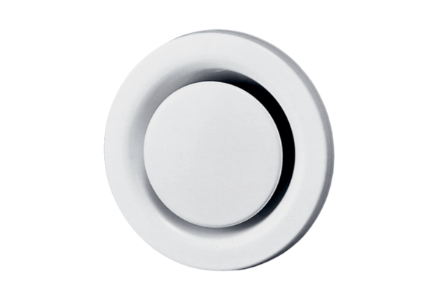Talířový ventil, kovový TM 12Obsah dodávky: 1 kusSortiment: C
Typové číslo: 0151.0196Výrobce: MAICO

